Aktivitetsplanlægning
Lokalafdeling: XXXX
I vil opleve, at der er mange ting, I skal huske, når I planlægger et arrangement eller en aktivitet, og det kan være svært at have et overblik over alt, I skal tænke over.
Derfor kan I bruge denne skabelon, når I skal planlægge jeres næste aktivitet eller arrangement. Hvis I bruger skabelonen, er I sikre på, at I kommer godt omkring det meste, men I skal selvfølgelig altid huske at tilpasse den til jeres lokalafdeling og til det specifikke arrangement, I vil afholde.
Når I har planlagt aktiviteten eller arrangementet færdigt, skal I lægge det ind i jeres TEAMS-gruppe

Hvad skal vi huske fra sidste arrangement?

Hvilken aktivitet eller arrangement skal vi afholde?

Hvem er målgruppen?

Formål – hvorfor skal andre komme?

Hvor ligger arrangementet på aktivitetstrekanten? -Sæt kryds
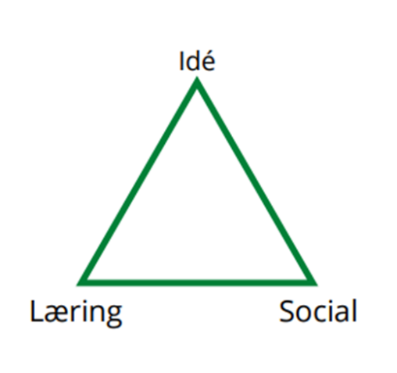

Tidsramme

program

Hvor skal det afholdes?

Hvor mange må deltage?

Hvad skal vi bruge og købe?

hvem står for at refundere?

Pris

hvervning og reklame

Hvad skal vi have hjælp til fra sekretariatet?

